Анализ урока в соответствии с требованиями ФГОС ООО
Цель посещения: достижение предметных результатов в системе реализации федеральных стандартов ( в рамках реализации регионального проекта «Молодой учитель»
Дата: 11.04.2017
Класс, учитель: 5В, Ковлева Елена Юрьевна
Количество учащихся в классе: 21 человек.
Присутствовали на уроке: Кудряшова Вероника Николаевна, руководитель городского методического объединения учителей информатики.
Тема урока: «Систематизация знаний по теме «Имя прилагательное»»
Тип урока: урок обобщения и систематизации предметных ЗУНов. Урок общеметодологической направленности
Дидактическая задача урока: научить применять знания о прилагательном как части речи, выявлять орфограммы в прилагательных, отработать умение определять его синтаксическую роль.
Цели урока (образовательная, воспитательная, развивающая): организация обобщения и систематизации знаний по теме «Имя прилагательное»
а)определение морфологических признаков
б) синтаксическая роль в предложении
в) знание орфограмм
Ведущие аспекты анализа урока
Ведущие аспекты анализа урока | Содержание наблюдения | Наблюдения эксперта
Дидактическая задача урока (краткий оценочный анализ) | 1.Соответствие дидактической задачи урока отобранному содержанию.  2.Результативность решения дидактической задачи | 1 Цели и задачи соответствуют теме урока  2 Результативность урока:  учащиеся формулируют имеющиеся и новые знания своими словами, владеют терминами и формулировками понятий. Ребята выполняли задания по образцу и используя алгоритмы.  Урок является продолжением урока «Прилагательные»
Содержание урока | Соответствие основного содержания урока содержанию программы и учебника  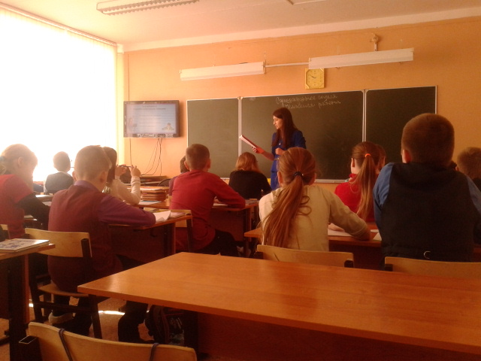 | Содержание урока соответствует содержанию программы и учебника.  На первом этапе урока учителем были созданы условия для возникновения внутренней потребности включения в деятельность («хочу»); актуализация требований к ученику со стороны коррекционной деятельности («надо»); создание ориентировочной основы коррекционных действий («могу»)  Детям было предложено отгадать загадку:  …рост, …хвост.  …шубка, …зубки.  - Почему вы ее не поняли?  На втором этапе урока: активизация необходимых мыслительных операций (анализ, синтез, сравнение, обобщение) и познавательных процессов (внимание, память).  Детям задан вопрос:  - К какой части речи относятся слова? Помогли вам имена существительные догадаться о чем идет речь?  А теперь прочитаем загадку  Маленький рост, длинный хвост.  Серая шубка острые зубки. (мышь)  Какие слова помогли отгадать загадку? Что они означают (признак предмета)  О какой части речи будем говорить? (имя прилагательное)  Записывают тему урока  Третий этап урока – этап целеполагания.  Четвертый этап урока самый длинный – 25 мин. Учащиеся совместно с учителем и самостоятельно выполняют различные задания (работа в парах, индивидуальная)  Пример задания (работа с текстом):  - Выпишите словосочетания «прил+сущ.» из предложений, распределяя их в 2 столбика.  Пятый этап включения в систему знаний и повторения. Учащиеся самостоятельно выполняют тест.  Шестой этап рефлексии учебной деятельности на уроке. Совместно с учителем учащиеся проводят проверку ключей к тесту на слайде.
Методы обучения | Соответствие приемов обучения и учения (методов обучения) решению триединой образовательной цели | Учителем были использованы различные методы обучения:  - частично-поисковый,  -творческий,  -объяснительно-иллюстративный,  - репродуктивный.  Заранее запрограммированный учителем результат, достигнут учителем и учащимися в конце урока.  Видно, как триединая образовательная цель урока вобрала в себя три аспекта: познавательный, воспитательный и развивающий.
Формы обучения | 1. Соответствие форм обучения (фронтальная, групповая, индивидуальная, коллективная) решению основной дидактической задачи урока.2. Целесообразность использования предложенных заданий | 1.Отмечено сочетание фронтальной, индивидуальной, групповой формы работ. Прослеживается работа по парам. Отведено время для самостоятельной деятельности.  При индивидуальной форме обучения прослеживается степень самостоятельности при работе с учебником, при выполнении самостоятельных работ, при устном сообщении; отмечена результативность индивидуальной помощи со стороны учителя или учащихся; опосредованное оказание индивидуальной помощи через источники информации  2. Наблюдается корректирующая информация со стороны учителя, правильные ответы детей
Результативность урока | Достижение цели и решение основной дидактической задачи урока | Заранее запрограммированный учителем результат достигнут учителем и учащимися в конце урока.
Практическая направленность урока | Практическая направленность вопросов, упражнений и задач, предлагаемых для выполнения школьникам | Практические задания на отработку материала и диагностические задания на проверку его понимания и усвоения присутствует в полном объеме.
Самостоятельная работа школьников как форма организации учебной деятельности | 1.Уровень самостоятельности школьников при решении дидактической задачи урока2. Характер самостоятельной учебной деятельности (репродуктивный, творческий)  3. Взаимопомощь | Учащиеся работали быстро и организованно, объём работы соответствовал потенциалу класса, уровень работы достаточно высок, учитель опирался на возрастные особенности учащихся. У учащихся наблюдается творческий характер самостоятельной учебной деятельности.  Наблюдается взаимопомощь и взаимопроверка в парах.
Формирование универсальных учебных действий на каждом этапе урока | Личностные, познавательные, коммуникативные, регулятивные | На каждом этапе урока (а их было 6) убедительно просматривалась нацеленность на формирование УУД.  Личностные УУД:  - определят правила работы в парах  - устанавливать связь между целью деятельности и ее результатом  Регулятивные УУД:  -работать по плану, инструкции, алгоритму  - осуществлят самоконтроль  Познавательные УУД:  - ориентироваться в своей системе знаний  Коммуникативные УУД:  -слушать и понимать речь других
Формирование ИКТ-компетентности | Применение ИКТ на уроке, уровень сформированности ИКТ компетентности учащихся | Учителем применялось ИКТ на уроке соблюдением здоровьесберегающих технологий. Рационально используются (чередуются) средства обучения (учебников, пособий, карточек,  технических средств - проектора)
Структура урока | Соответствие структуры урока основной дидактической задаче | Структура урока соответствует основной дидактической задаче.  Это урок обобщения и систематизации знаний. Учителем написана технологическая карта урока общеметодологической направленности. Хорошо выделены этапы урока.  Этапы урока:  1 этап мотивации к учебной деятельности (3 мин)  2 этап актуализации (3 мин)  3 этап целеполагания (2 мин)  4 этап закрепления и отработки (25 мин)  5 этап включения в систему знаний и повторения (4-5 мин)  6 этап рефлексии учебной деятельности на уроке (2 мин)  В ходе урока достигнуты предметные, личностные и метапредметные задачи.
Педагогический стиль | Соблюдение норм педагогической этики | Учителем были соблюдены все нормы педагогической этики.  Демонстрирует правильную, выразительную, точную речь.
Гигиенические требования | Температурный режим, проветривание класса, чередование видов деятельности, динамические паузы | Санитарное состояние соответствует требованиям. Температура воздуха 22 градуса. Проветривание осуществляется. Освещение работает.  Чередование видов деятельности присутствует (предупреждение утомления и переутомления) - слушание, письмо, практика. За счёт применения разных вариантов заданий, с разным уровнем нагрузки на органы зрения, слуха, моторику, введения здоровье сберегающих технологий было обеспечено рациональное использование времени. Предупреждалась перегрузка школьников.

Выводы и рекомендации: начало урока было организованным. Учащиеся к уроку готовы, настрой на урок хороший. Были усвоены и закреплены знания по теме, цели и задачи достигнуты с помощью учебных действий, перечисленных выше: формулирование правила, работа по поиску изучаемой морфемы, обобщение результатов. Работа на уроке была выстроена поэтапно. Переходы между этапами выполнялись, перед каждым заданием проводился инструктаж по выполнению, вспоминался алгоритм применения правила при работе с заданиями учебника. Работа, выполняемая на уроке, на первых этапах проходила с комментированием учителя, затем с комментированием учащихся, и наконец, на этапе самостоятельной работы дети учились действовать в уме. Хочется отметить, что на уроке присутствует полное взаимопонимание. Атмосфера на уроке доброжелательная, способствующая активному творческому труду.
Домашнее задание учащиеся записали вначале урока. Думаю, что школьники справятся. Считаю, что поставленные задачи реализовались.
Жалко, что учитель не уложился во времени, ему маленько не хватило. Видно было, что учитель расстроился из-за этого. Стремясь сделать урок интересным, учитель планирует множество разнообразных заданий. А в итоге на них не хватает времени. И еще хотелось бы больше смены деятельности учащихся (дети работали на месте, ни разу никто не выходил к доске).
В целом урок очень хороший. Цель и задачи достигнуты. Хочется сказать спасибо учителю русского языка Ковалевой Елене Юрьевне и пожелать творческих успехов в ее дальнейшей профессиональной деятельности.
Ф.И.О.эксперта__Кудряшова Вероника Николаевна, руководитель городского методического объединения учителей информатики ЗАТО Северска.

